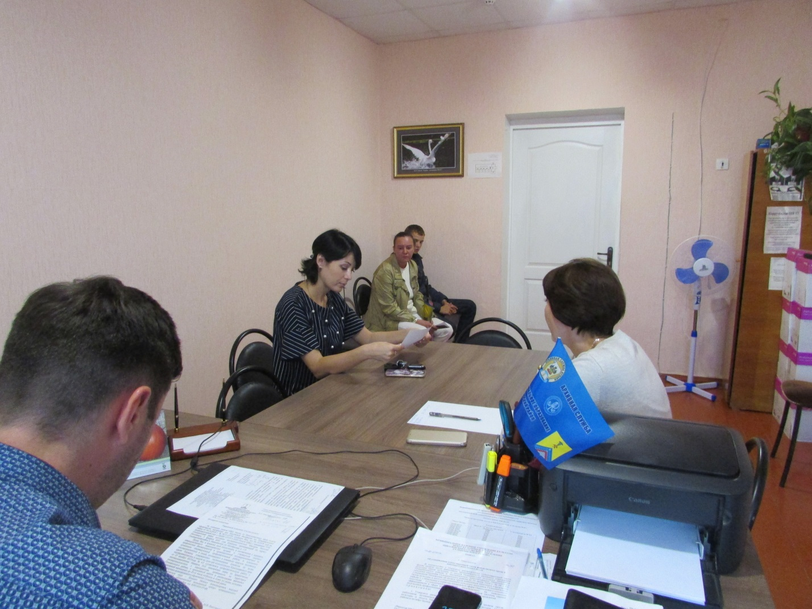
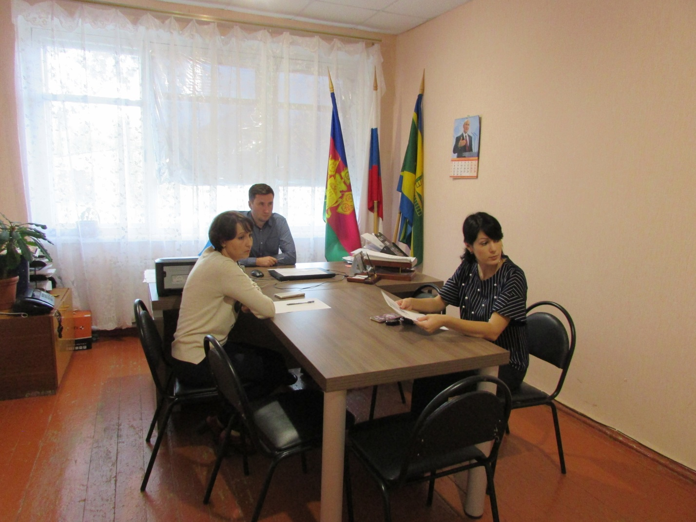
В Николенском сельском поселении в 2020 году ежемесячно проходит территориальная комиссия по профилактике правонарушений в Николенском сельском поселении. Рассмотрено на данный период 7 граждан на учете ОВД (списочный учет+профучет), из них 4 несовершеннолетних, 3 алкоголика (кат.2).

